第1.2章 函数、方程、不等式
1.2.1 函数最值（共14题）（题目）
初中要求 | 1 掌握一次函数、反比例函数、二次函数的图象及其性质；  2 会用一次函数、反比例函数、二次函数解决简单实际问题.
高中要求 | 1 理解函数的最值；2会利用数形结合的方法求解函数最值.
1.一次函数、反比例函数、二次函数的图象与性质
（1）一次函数的图象与性质($b$是函数与$y$轴交点的纵坐标)
$$y=kx+b(k≠0)$$ | $$k>0$$ | $$k<0$$
图象 | 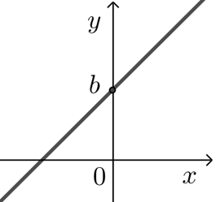 | 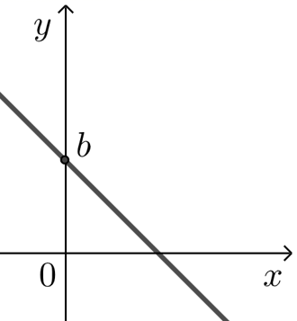
性质 | $y$随$x$的增大而增大 | $y$随$x$的增大而减小
（2）反比例函数的图象与性质
$$y=\frac{k}{x}(k≠0)$$ | $$k>0$$ | $$k<0$$
图象 | 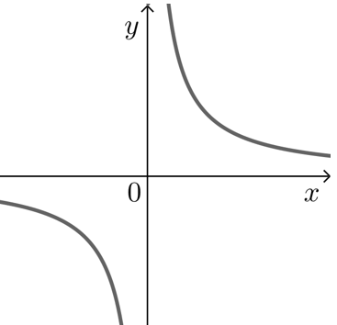 | 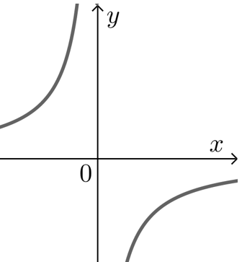
性质 | 在每个象限，$y$随$x$的增大而减小 | 在每个象限，$y$随$x$的增大而增大
（3）二次函数的图象与性质
函数 | $$y=ax^{2}+bx+c(a，b，c为常数，a≠0)$$
图象 | $$a>0$$ | $$a<0$$
 | 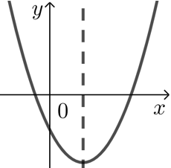 | 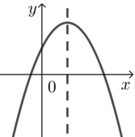
开口方向 | 向上 | 向下
对称轴 | 直线$x=-\frac{b}{2a}$
顶点坐标 | $$\left(-\frac{b}{2a}，\frac{4ac-b^{2}}{4a}\right)$$
增减性 | 当$x<-\frac{b}{2a}$时，$y$随$x$的增大而减小；当$x>-\frac{b}{2a}$时，$y$随$x$的增大而增大. | 当$x<-\frac{b}{2a}$时，$y$随$x$的增大而增大；当$x>-\frac{b}{2a}$时，$y$随$x$的增大而减小.
最值 | 当$x=-\frac{b}{2a}$时，$y$有最小值，且$y_{\text{min}}=\frac{4ac-b^{2}}{4a}$. | 当$x=-\frac{b}{2a}$时，$y$有最大值，且$y_{\text{max}}=\frac{4ac-b^{2}}{4a}$.
2.函数图象的变换：左加右减，上加下减.
1. 【例】 $y=2x^{2}-3$的图象向左平移$1$个单位，向上平移$2$个单位，得到新函数的解析式是 .

3.函数的最值：函数的图象，有上升的部分也有下降的，象过山车一样，图象上升时称函数递增的，图象下降时称函数递减的.如下图，当$x<-1$或$x>2$时，函数递增；当$-1<x<2$时，函数递减. 那函数图象最高点与最低点对应的纵坐标分别是函数的最大值与最小值.
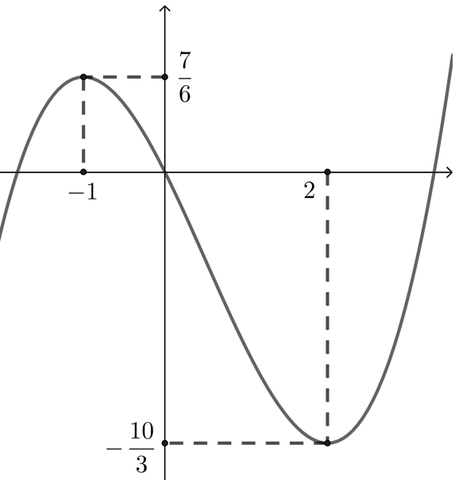
4.恒成立与能成立问题：对于函数$y=f(x)$。
（1）对于任意实数$x$，$f\left(x\right)>a$恒成立$⇔f{\left(x\right)}_{min}>a$； $f\left(x\right)<a$恒成立$⇔f{\left(x\right)}_{max}<a$.
（2）存在实数$x$，$f\left(x\right)>a$成立$⇔f{\left(x\right)}_{max}>a$； $f\left(x\right)<a$成立$⇔f{\left(x\right)}_{min}<a$.
2. 【例1】对于任意实数$x$，$x^{2}+1>a$恒成立，那$a$的取值范围是 .

3. 【例2】存在实数$x$，$-\left|x\right|+3≥a$成立，那$a$的取值范围是 .

【题型一】 函数图象的变换
4. 【典题1】 指出下列函数图象的变换过程：从$y=3x^{2}$平移到①$y=3{\left(x+2\right)}^{2}$；②$y=3x^{2}-4$；③$y=3x^{2}-6x+7$

【题型二】函数最值
5. 【典题1】 作出函数$y=\frac{2x-5}{x+1}$的图象，并根据图象说出函数的如下性质：
（1）图象的对称中心、渐近线、增减性；（2）当$0≤x≤4$时，求$y$的最大值和最小值.

6. 【典题2】 求函数$y=x^{2}-4x+1$在下列自变量取值范围内的最大值和最小值：
（1）$3≤x≤4$ （2）$0≤x≤1$ （3）$0≤x≤3$

7. 【典题3】求$f(x)=x^{2}-2ax-1$在$0≤x≤2$上的最大值和最小值．

变式练习
8. 已知函数$f\left(x\right)=x^{2}+2mx+1$．
(1)若$m=1$，求$f\left(x\right)$在$-1≤x≤3$上的最大值和最小值；
(2)求$f\left(x\right)$在$-2≤x≤2$上的最小值；
(3)在区间$-1≤x≤2$上的最大值为$4$，求实数$m$的值．

【题型三】恒成立与能成立问题
9. 【典题1】已知不等式$ax-\frac{1}{x-2}>0$对任意$x≥3$恒成立，求实数$a$的取值范围.

10. 【典题2】在$-2≤x<4$内存在$x$，使得不等式$-2x^{2}-4x+3≤a$成立，求$a$的取值范围.

11. 【典题3】对任意正整数$n$，不等式${\left(-1\right)}^{n}(a+\frac{1}{n})<2$恒成立，求实数$a$的取值范围.

变式练习
12. 不等式$\left|x-1\right|+\left|x+2\right|≥m$恒成立，则$m$的取值范围是_________.

13. 不等式$-x^{2}+ax+4≥2$在$-1≤x≤1$恒成立，则$a$的取值范围是_________.

14. 已知函数$f\left(x\right)=x^{2}-ax-4，\left(a∈R\right)$．若对任意的$a∈R$，总存在$1≤x_{0}≤2$，使得$\left|f\left(x_{0}\right)\right|≥m$成立，求$m$的取值范围．

